Nowy przemysłowy kontroler ciśnienia w wersji high-speed

Klingenberg, Maj 2022. Kontroler ciśnienia w wersji high-speed model CPC3050 jest najnowszym urządzeniem w asortymencie precyzyjnych kontrolerów ciśnienia firmy Mensor i może przeprowadzić weryfikację trzypunktową końca linii w ciągu dziesięciu sekund.

Jako innowacyjny kontroler, CPC3050 jest przeznaczony do szybkiej kontroli ciśnienia w środowiskach przemysłowych. Może wykonywać 25% przyrosty ciśnienia w czasie poniżej czterech sekund z dokładnością 0,020% FS.

CPC3050 maksymalizuje przepustowość w branżach takich jak przemysł naftowy i gazowy oraz motoryzacyjny – jednak może być używany również wszędzie tam, gdzie wymagana jest szybkość i dokładność, na przykład w lotnictwie, farmacji czy energetyce. Występuje w wersjach wysokociśnieniowych i niskociśnieniowych z konfigurowalnymi zakresami, stosunkiem zakresu granicznego 10:1 oraz automatycznym ustawianiem zakresu, dzięki czemu może wpasować się w większości fabryk w celu testowania na końcu linii i weryfikacji czujnika.

Liczba słów: 818
Słowo kluczowe: CPC3050

Producent:
WIKA Alexander Wiegand SE & Co. KG
Alexander-Wiegand-Straße 30
63911 Klingenberg/Germany
Phone +49 9372 132-0
Fax +49 9372 132-406
Sales@wika.de
www.wika.de

Zdjęcie firmy WIKA:
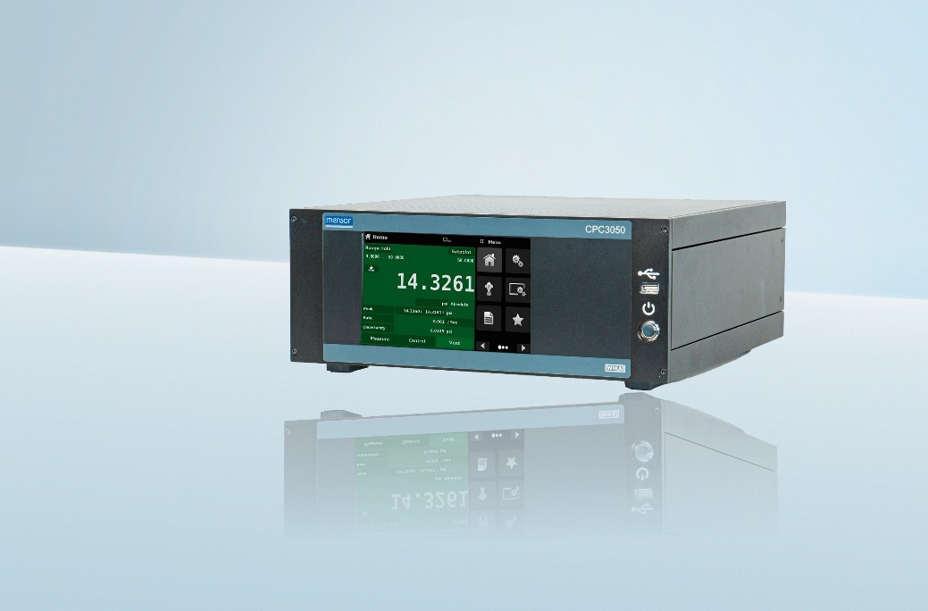
Model: CPC3050

Edycja przez:
WIKA Polska
spółka z ograniczoną odpowiedzialnością sp. k.
ul. Łęgska 29/35
87-800 Włocławek
Tel. (+48) 54 23 01 100
Fax (+48) 54 23 01 101
info@wikapolska.pl
www.wikapolska.pl

Reklama prasowa WIK

